EasyEvent / 易赛通 产品说明报告
生成日期：2026-06-18
项目定位：面向中小型体育赛事的可复用赛事操作系统
当前阶段：产品化 Alpha，已具备 App、官网、Supabase 后端最小闭环、Capacitor Android / iOS 封装和 APK 测试包

1. 一句话介绍
EasyEvent（易赛通）不是一个普通报名表，也不是一个单场赛事页面。它是一套面向城市定向赛、校园跑步赛、篮球赛、亲子运动会、企业团建赛、徒步 / 越野活动等场景的中小型体育赛事操作系统。
它把传统赛事中分散在微信群、问卷、Excel、纸质签到表和人工沟通中的流程，整合为一条可追踪、可审核、可复盘的数字化链路：
flowchart LR
A["赛事配置"] --> B["报名 / 组队"]
B --> C["资料审核"]
C --> D["正式报名"]
D --> E["签到检录"]
E --> F["标记出发"]
F --> G["点位打卡 / 任务提交"]
G --> H["现场执行管理"]
H --> I["通知确认"]
I --> J["数据复盘"]
这意味着 EasyEvent 不只是展示 HTML 页面，而是已经具备真实软件的基本形态：有 App 端、有官网、有可配置赛事模型、有 service 层、有 Supabase 云端数据结构、有 Auth 登录注册、有 Android APK 产物，也有未来接入 AI、健康数据、文件上传、扫码和推送的架构边界。

2. 当前已经生成的核心成果
截至目前，项目已经形成两条主要产品线：
- EasyEvent App
  - 面向参赛者和赛事组织方。
  - 覆盖报名、审核、签到、点位、通知、数据复盘等业务闭环。
  - 已通过 Capacitor 封装 Android / iOS 原生项目。
  - 已产出 Android Debug APK。
- EasyEvent 产品官网
  - 面向外部用户、赛事组织者、潜在合作方。
  - 用于介绍产品定位、能力、适用赛事类型、下载入口和联系入口。
  - 已支持中英文切换。
  - 视觉风格从普通 landing page 升级为更高级的 editorial futurism / event operating system 叙事。

3. 产品官网
官网位于 website/ 目录，是独立于主 App 的 Vite + React + TypeScript + Tailwind 项目。它不是简单的 HTML 静态页，而是一个独立产品官网工程，拥有自己的组件、内容配置、构建流程和发布配置。
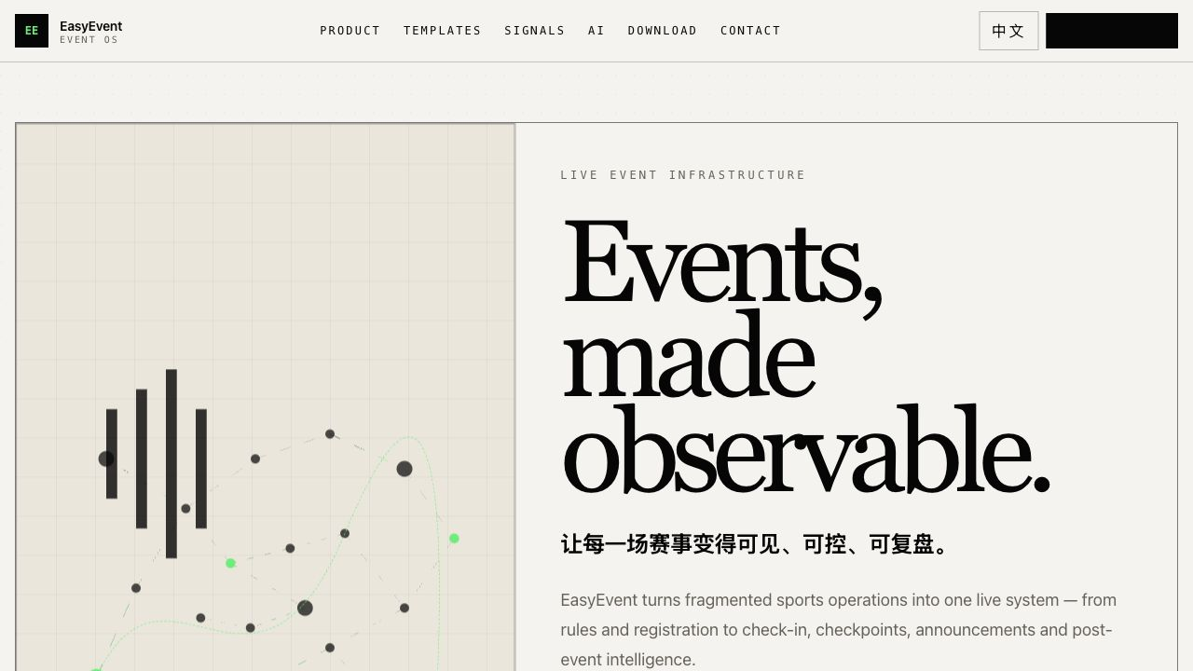
EasyEvent 官网首屏

3.1 官网定位
官网的核心任务不是承载业务流程，而是让别人第一眼理解 EasyEvent 是什么：
- 它是一个 sports event operating system。
- 它不是为珠海城市鲁宾逊一场赛事写死的。
- 它可以复用到多种中小型体育赛事。
- 它未来可以扩展到健康 / 可穿戴信号、AI 助手、桌面端和移动端分发。

3.2 官网信息结构
官网目前包含以下 section：
Section | 作用
Hero | 用一句高概念文案建立品牌第一印象
Thesis | 解释为什么赛事不该继续依赖表格和群聊
Product System | 说明 EasyEvent 的系统能力
Templates | 展示多赛事模板复用能力
Live Signals | 展示健康 / 手表 / GPS 信号的未来路线
AI Assistant | 展示 AI 赛事助手未来路线与边界
Download | 提供 Web、Android、iOS、Windows 下载 / 预约入口
Contact | 提供联系表单和邮箱入口

3.3 官网视觉语言
官网参考了高端科技产品的视觉语言，但没有复制任何外部网站的素材、文案、图片或品牌元素。当前视觉特点包括：
- 大字号 serif 标题。
- 黑白 / 米白 / 酸性绿配色。
- 细线框、编号模块、留白和研究机构感。
- 抽象生成式赛事网络视觉。
- 短句式产品宣言，而不是普通 SaaS 功能堆砌。
- 中英文切换，兼顾品牌感和中文用户理解。
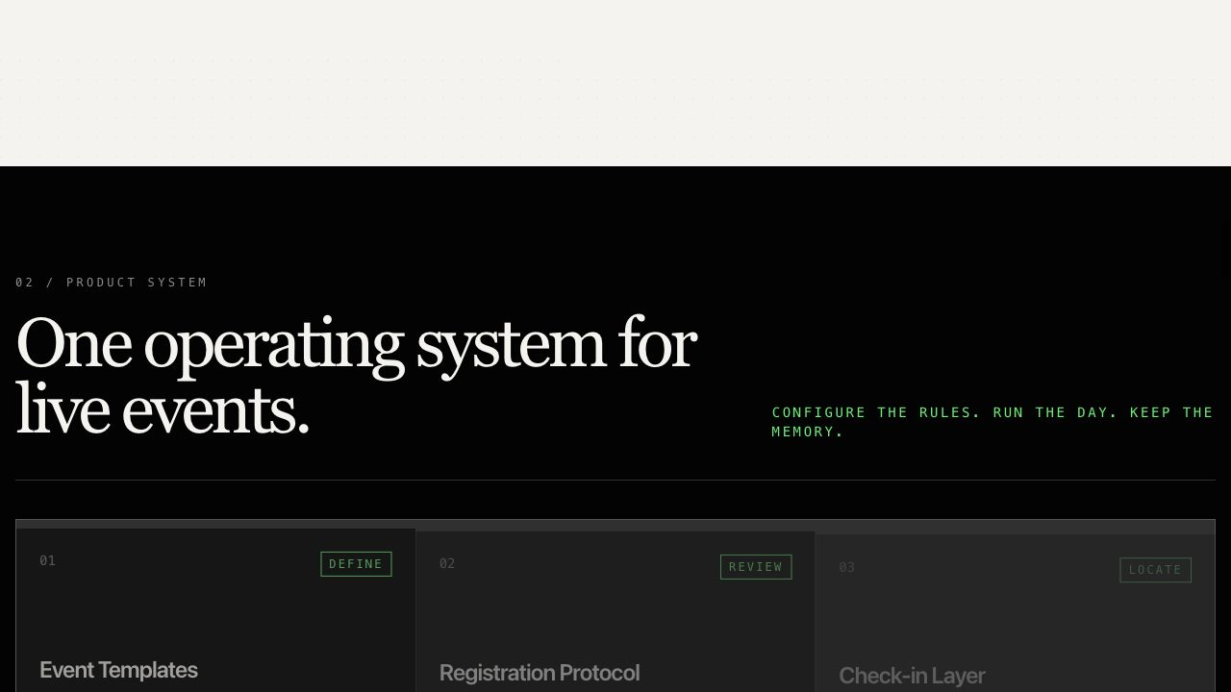
官网产品系统区域

3.4 官网不是普通 HTML 的原因
官网虽然最终可以构建成静态页面，但开发方式不是手写普通 HTML：
- 使用 Vite 构建，具备现代前端工程能力。
- 使用 React 组件拆分页面结构。
- 使用 TypeScript 保证内容和组件类型清晰。
- 使用 Tailwind CSS 统一视觉系统。
- 主要文案集中在 website/src/data/content.ts，方便中英文维护和品牌迭代。
- 可通过 npm run website:build 生成可部署产物。
- 已准备 Netlify / Vercel / GitHub Pages 等静态部署说明。

3.5 下载与联系
下载区没有提供虚假安装链接，而是明确区分当前状态：
- Web App：组织测试入口。
- Android APK：Private beta build，需要申请访问。
- iOS TestFlight：邀请制测试。
- Windows Desktop：路线规划。
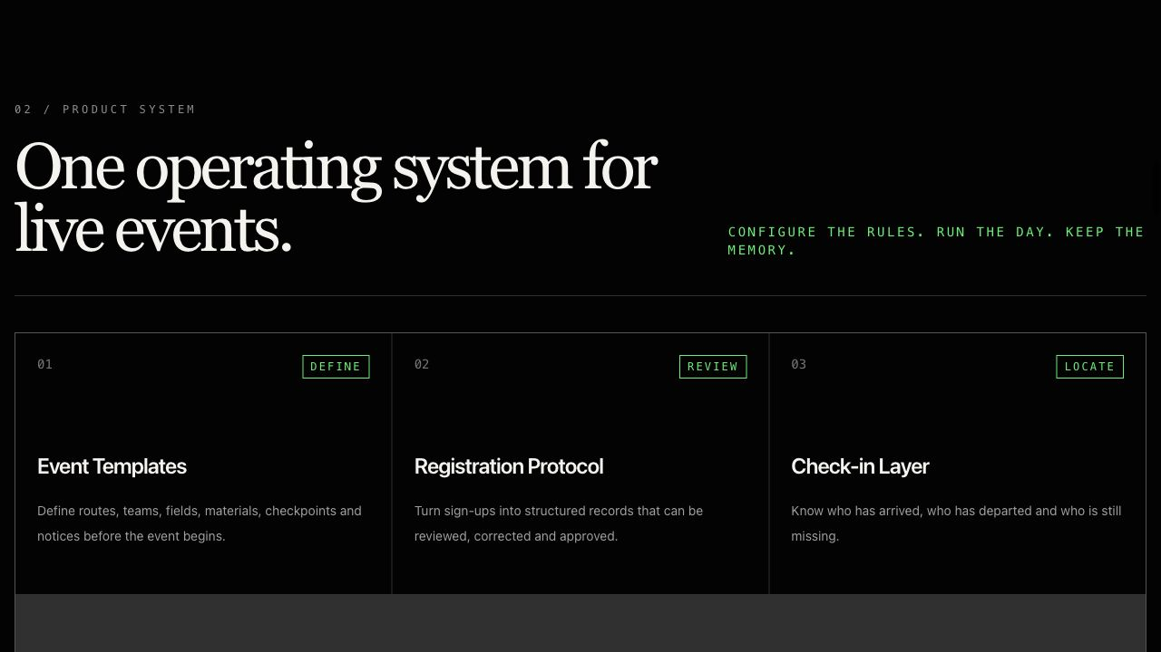
官网下载和联系区域
联系区使用前端表单和邮箱入口，当前邮箱为：
1658684626@qq.com

4. EasyEvent App
EasyEvent App 是主产品。它已经从课程原型转向产品化 Alpha，主信息架构从“项目概览 / 参赛者端 / 管理端 / 演示模式”调整为更接近真实软件的入口：
- 赛事大厅
- 我的报名
- AI 助手
- 管理后台
- 我的
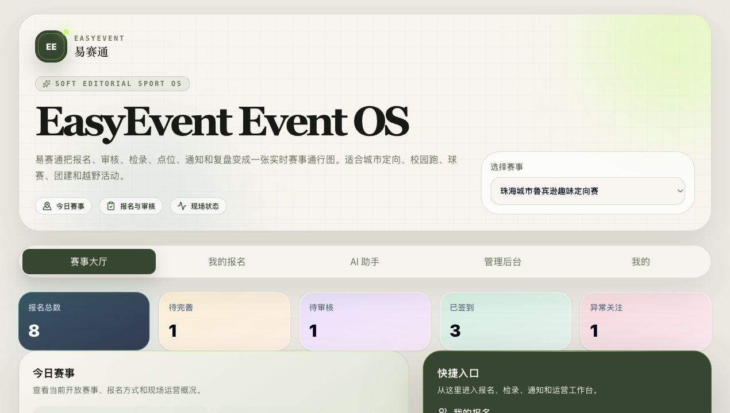
App 赛事大厅

4.1 App 当前能力总览
App 当前已经覆盖以下模块：
模块 | 当前能力
赛事大厅 | 查看当前可参与赛事、推荐赛事和下一步行动
我的报名 | 展示个人 / 队伍报名记录、报名状态、签到状态、通知状态
报名组队 | 支持个人报名和队伍报名
成员资料 | 根据 EventConfig 动态渲染成员字段和材料要求
规则校验 | 根据人数、字段、材料规则给出缺失项提示
管理审核 | 管理端可审核通过、驳回、确认为正式报名
签到检录 | 报名成功后生成签到码，管理端可完成签到和出发
点位任务 | 出发后可模拟到达点位并提交任务
现场执行 | 管理端查看赛中进度、审核点位任务、标记异常和完赛
通知公告 | 管理端发布通知，参赛者确认已读
数据复盘 | 汇总报名、审核、签到、点位、通知确认等运营指标
AI 助手 Alpha | 提供赛事问答、报名状态解释、通知草稿和复盘摘要方向
我的 | 展示账户、组织、版本和开发者设置入口

4.2 我的报名与 Event Pass
“我的报名”不再是普通表格，而是使用 EventPassCard 的电子参赛证视觉，强调参赛者在赛事中的当前状态：
- 赛事名称。
- 队伍或个人报名名称。
- 项目 / 路线。
- 报名状态。
- 签到状态。
- 下一步行动。
- 通知提醒。
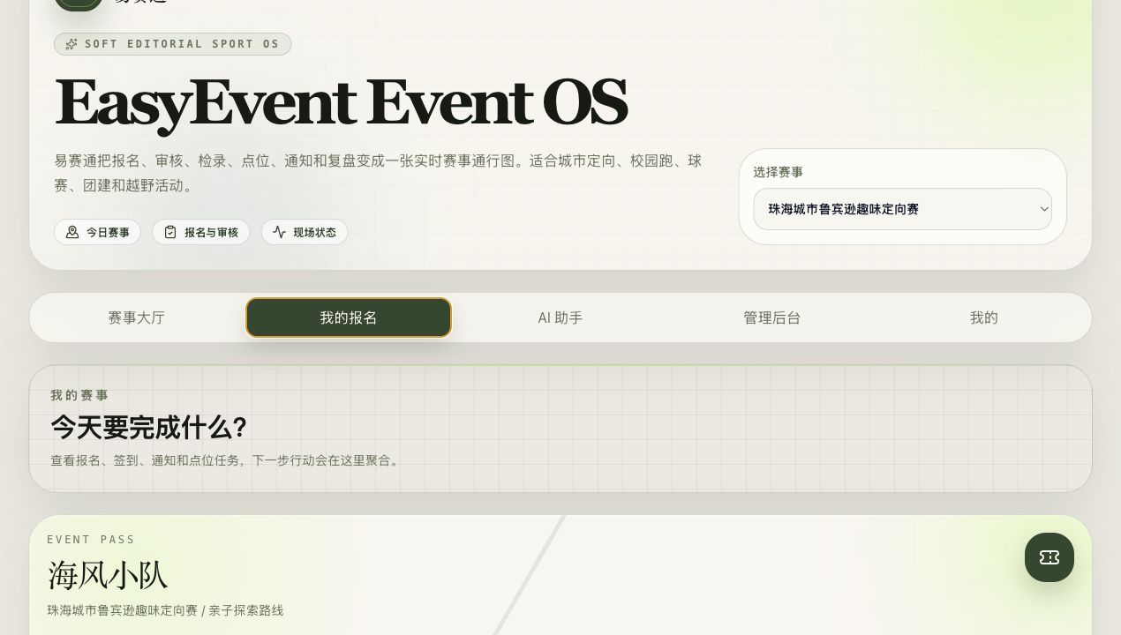
App 我的报名

4.3 管理后台
管理后台采用 Soft Command Center 风格，不再像普通 Excel 后台。它把赛事组织方最关心的五个工作台放在一起：
- 报名审核。
- 签到检录。
- 现场执行。
- 通知公告。
- 数据复盘。
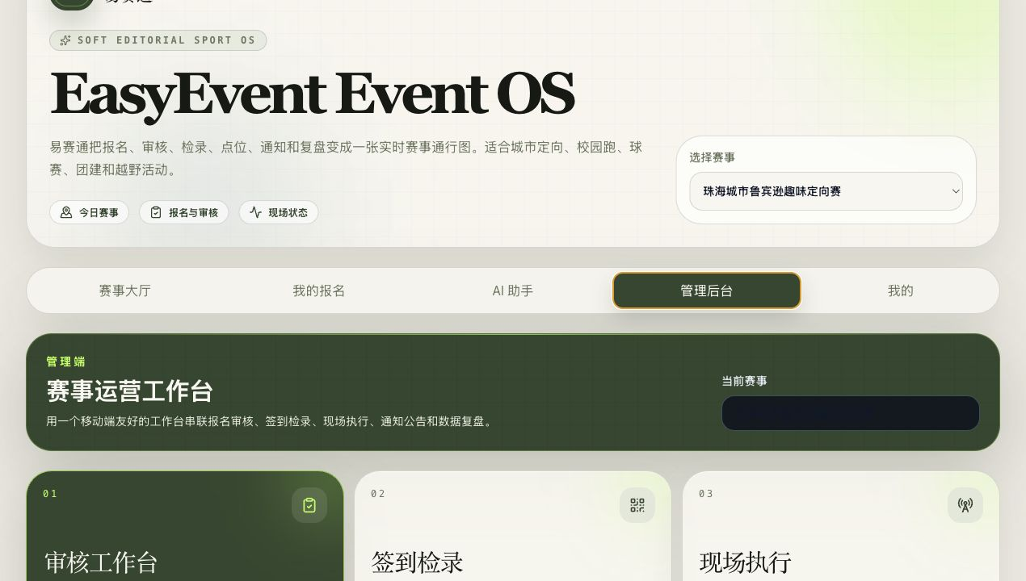
App 管理后台

4.4 AI 助手 Alpha
App 中已经加入 AI 助手入口。它不是装饰性的聊天框，而是为后续接入真实 AI 服务准备了完整的产品入口和服务层：
- PixelCopilot 视觉组件。
- 对话气泡。
- 文本输入。
- 快捷问题。
- VoiceOrb 语音入口 UI。
- Supabase Edge Function 调用路径。
- OpenAI key 不出现在前端。
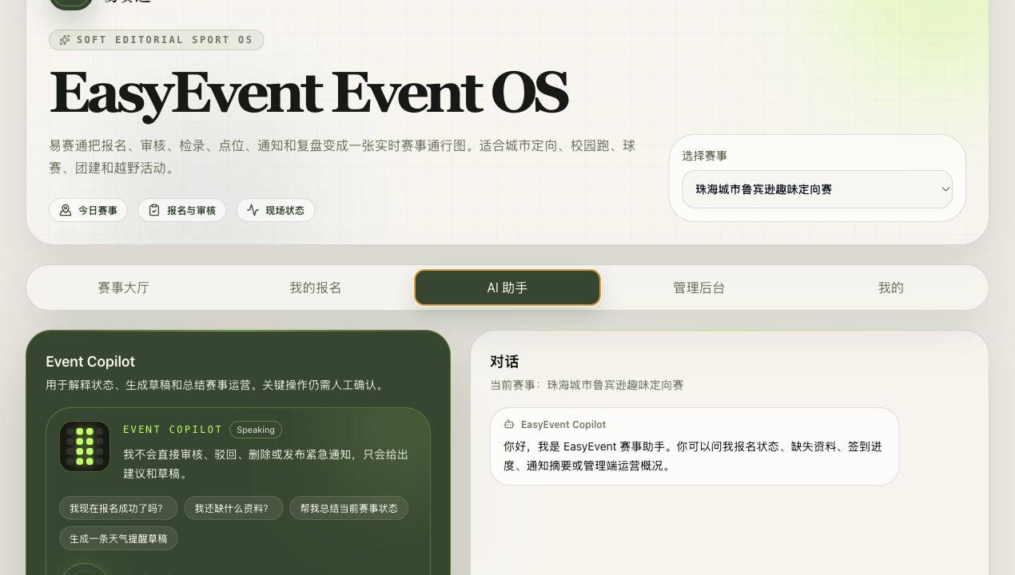
App AI 助手
当前 AI 助手的边界非常明确：
- 不直接修改数据库。
- 不直接审核通过。
- 不直接驳回报名。
- 不直接删除数据。
- 不直接发布紧急通知。
- 不提供医疗建议。
- 关键操作只生成建议，必须人工确认。

4.5 我的页面
“我的”页面用于承载用户信息、组织信息、版本信息、退出登录和开发者设置等内容。开发相关内容被收进开发者设置，不再出现在普通用户首页。
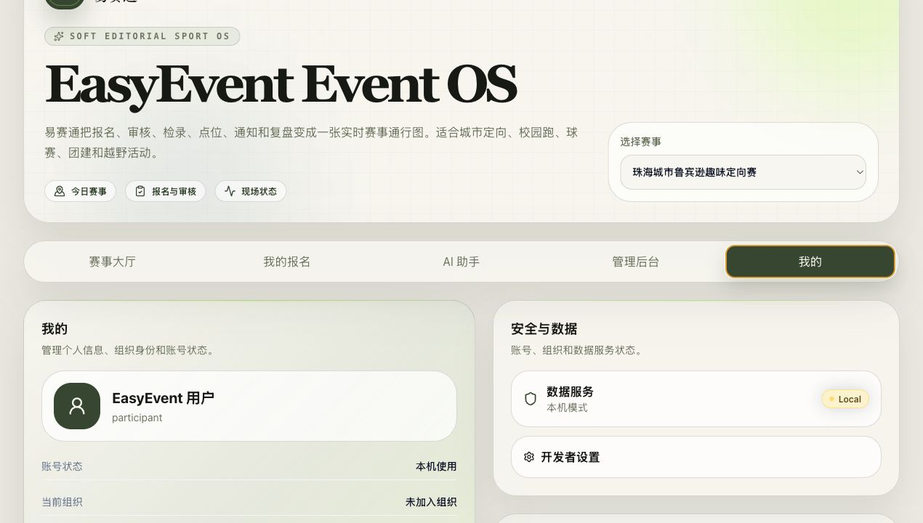
App 我的页面

5. 为什么它已经不只是普通 HTML
EasyEvent 当前已经具备真实软件的多层结构，而不是一个只靠 HTML 展示的页面。
flowchart TB
subgraph "前端体验层"
A["React App"]
B["产品官网 website"]
C["Capacitor Android / iOS"]
end
subgraph "业务服务层"
D["eventService"]
E["registrationService"]
F["reviewService"]
G["checkinService"]
H["checkpointService"]
I["announcementService"]
J["analyticsService"]
K["aiService"]
end
subgraph "数据适配层"
L["localStorageAdapter"]
M["supabaseAdapter"]
end
subgraph "云端基础设施"
N["Supabase Auth"]
O["PostgreSQL Tables"]
P["RLS Policies"]
Q["Edge Function event-copilot"]
end
A --> D
A --> E
A --> F
A --> G
A --> H
A --> I
A --> J
A --> K
D --> L
E --> L
F --> L
G --> L
H --> L
I --> L
D --> M
E --> M
F --> M
G --> M
H --> M
I --> M
M --> N
M --> O
M --> P
K --> Q
C --> A

5.1 React + TypeScript 组件化
App 和官网都不是单个 HTML 文件，而是由多个 React 组件组成。业务页面、通用 UI、状态标签、电子参赛证、AI 助手、数据卡片等都拆成组件，方便继续维护和扩展。

5.2 service 层抽离
项目已经新增 src/services/，页面不直接关心底层数据来自哪里。页面调用 service，service 再调用 adapter：
- 当前开发 fallback：localStorageAdapter
- 云端产品模式：supabaseAdapter
这让 EasyEvent 具备从本地演示数据迁移到真实后端的能力。
当前服务层文件包括：
src/services/
adapters/
localStorageAdapter.ts
supabaseAdapter.ts
supabaseTransforms.ts
types.ts
aiService.ts
analyticsService.ts
announcementService.ts
authService.ts
checkinService.ts
checkpointService.ts
eventService.ts
registrationService.ts
reviewService.ts
serviceClient.ts

5.3 Adapter 机制
EasyEvent 支持两种数据模式：
数据模式 | 用途
Supabase adapter | 真实产品 Alpha，支持 Auth、云端赛事、云端报名、审核等
localStorage adapter | 本地开发、离线预览、无后端 fallback
这与普通 HTML 的最大区别是：页面不是一次性静态内容，而是通过统一服务接口读写状态，未来可以替换数据源。

6. Supabase 后端最小闭环
EasyEvent 已经接入 Supabase 基础设施，并完成第一版数据库 schema、RLS 策略、Auth 服务和 Supabase adapter。

6.1 Supabase 已覆盖的核心能力
当前 Supabase 模式覆盖：
- 用户注册 / 登录。
- Profile 创建和读取。
- 组织 organization。
- 赛事 events。
- 赛事项目 event_projects。
- 点位 event_checkpoints。
- 报名 registrations。
- 成员 registration_members。
- 审核日志 audit_logs。
- 点位进度 checkpoint_progress。
- 通知 announcements。
- 通知确认 announcement_confirmations。
- AI 对话 ai_conversations。
- AI 消息 ai_messages。

6.2 数据库表结构
db/schema.sql 当前包含以下表：
表名 | 作用
organizations | 组织 / 主办方
profiles | 用户资料，关联 Supabase Auth 用户
events | 赛事主表
event_projects | 赛事项目 / 路线
event_checkpoints | 赛事点位
registrations | 报名主表
registration_members | 报名成员
audit_logs | 审核、签到、点位、异常等操作日志
checkpoint_progress | 点位任务进度
announcements | 通知公告
announcement_confirmations | 通知已读确认
ai_conversations | AI 对话会话
ai_messages | AI 消息

6.3 RLS 行级权限
Supabase 不是简单地让前端随意读写数据库。项目已经准备 db/rls-policies.sql，用于限制不同用户可以访问的数据：
- 普通用户只能读取和更新自己的 profile。
- 普通用户只能创建和读取自己的报名。
- 普通用户只能修改 draft / incomplete 状态的报名。
- reviewer / event_admin / org_admin 可以审核报名。
- checkin_staff / field_staff 可以处理签到和现场执行数据。
- AI 对话只允许用户读取自己的会话。
- 普通用户不能直接读取其他人的报名、AI 对话或管理数据。

6.4 Auth 登录注册
项目新增：
- src/lib/supabaseClient.ts
- src/services/authService.ts
- src/pages/auth/AuthGate.tsx
- src/pages/auth/AuthPage.tsx
Supabase 模式下必须登录后进入 App；localStorage 模式可以用于本地开发预览。

6.5 Supabase adapter
supabaseAdapter.ts 已实现：
- 读取赛事列表。
- 读取当前赛事。
- 读取报名列表。
- 创建报名。
- 更新报名。
- 删除报名。
- 审核通过。
- 驳回报名。
- 确认为正式报名。
- 写入 audit logs。
- 签到检录。
- 标记出发。
- 点位到达 / 提交 / 审核。
- 通知公告读取 / 发布 / 确认。
这说明 EasyEvent 已经不是单纯 localStorage 页面，而是具备云端数据闭环的产品 Alpha。

7. 赛事模板与 EventConfig
EasyEvent 的核心设计是：不把某个赛事写死到页面里。
珠海城市鲁宾逊趣味定向赛只是第一个模板。系统通过 EventConfig 支持不同赛事配置：
- 赛事名称。
- 赛事时间。
- 赛事地点。
- 报名模式：个人 / 队伍。
- 项目 / 路线。
- 队伍人数规则。
- 成员字段。
- 材料规则。
- 审核规则。
- 签到方式。
- 点位列表。
- 通知类型。
- 数据复盘指标。
flowchart LR
A["EventConfig"] --> B["城市定向赛"]
A --> C["校园 5km 跑步赛"]
A --> D["篮球赛"]
A --> E["亲子运动会"]
A --> F["企业团建赛"]
A --> G["徒步 / 越野活动"]
这就是 EasyEvent 可以复用的基础。

8. 参赛者端能力
参赛者端已经支持从报名到完赛的完整体验。

8.1 报名与成员资料
参赛者可以：
- 选择赛事。
- 选择项目 / 路线。
- 创建个人报名或队伍报名。
- 填写队伍名称、队长、成员信息。
- 根据 EventConfig 动态填写字段。
- 填写材料文件名或材料占位信息。
- 查看缺失项提示。
- 提交审核。

8.2 状态跟踪
参赛者可以看到：
- 草稿中。
- 待完善。
- 待审核。
- 审核驳回。
- 审核通过。
- 报名成功。
- 未签到。
- 已签到。
- 已出发。
- 进行中。
- 异常关注。
- 已完赛。

8.3 签到码
报名成功后，系统会生成稳定的签到码。当前不做真实二维码，但已经具备“检录码”逻辑：
- 签到码根据 registration id 稳定生成。
- 管理端可输入签到码完成检录。
- 刷新后状态保持。

8.4 点位任务
出发后，参赛者可以进入点位打卡页面：
- 查看当前项目 / 路线对应点位。
- 模拟到达点位。
- 按任务类型提交任务。
- 查看任务是否已提交、通过。
- 查看完赛状态。

9. 管理端能力
管理端是赛事组织方的运营工作台。

9.1 报名审核
管理端可以：
- 查看当前赛事报名列表。
- 筛选待审核、待完善、驳回、通过、报名成功等状态。
- 查看报名详情。
- 查看成员资料。
- 查看材料要求。
- 查看系统缺失项。
- 审核通过。
- 驳回并填写原因。
- 确认为正式报名。
- 查看 auditLogs。

9.2 签到检录
管理端可以：
- 查看报名成功名单。
- 输入签到码或报名编号。
- 完成签到。
- 标记出发。
- 查看未签到、已签到、已出发数量。

9.3 现场执行
管理端可以：
- 查看已出发队伍。
- 查看点位进度。
- 审核 submitted 点位任务。
- 标记异常关注。
- 解除异常关注。
- 所有必需点位通过后标记完赛。

9.4 通知公告
管理端可以：
- 创建通知草稿。
- 发布通知。
- 按全部报名、项目 / 路线、报名状态定向通知。
- 查看应确认、已确认、未确认和确认率。
- 查看已确认和未确认名单。

9.5 数据复盘
管理端可以查看：
- 总报名数。
- 审核通过情况。
- 正式报名数。
- 签到率。
- 出发率。
- 完赛率。
- 异常关注数量。
- 项目 / 路线表现。
- 点位任务积压。
- 通知确认率。
- 自动运营洞察。

10. AI 助手 Alpha
EasyEvent 已经预留并实现 AI 助手 Alpha 的完整入口。

10.1 前端能力
AI 页面包括：
- PixelCopilot 像素助手。
- 对话气泡。
- 快捷问题。
- 文字输入框。
- VoiceOrb 语音按钮 UI。

10.2 服务层
新增：
- src/services/aiService.ts
- src/pages/assistant/AiAssistantPage.tsx
- supabase/functions/event-copilot/index.ts

10.3 安全设计
AI 的关键边界：
- 前端不暴露 OpenAI API Key。
- OpenAI key 只放在 Supabase Edge Function 环境变量中。
- AI 不直接修改数据库。
- AI 不直接审批、驳回、删除或发布紧急通知。
- AI 不提供医疗建议。
- 关键操作必须人工确认。

10.4 未来可以做什么
后续接入真实 AI 后，可以实现：
- 解释报名状态。
- 告诉参赛者还缺什么资料。
- 告诉参赛者下一步是什么。
- 帮管理员总结待审核情况。
- 生成通知草稿。
- 生成赛后复盘摘要。

11. Capacitor App 化与 Android APK
EasyEvent 已经接入 Capacitor，不只是 Web 页面。

11.1 Capacitor 配置
当前配置：
appId: 'com.easyevent.app'
appName: 'EasyEvent'
webDir: 'dist'
项目已经包含：
- capacitor.config.ts
- android/
- ios/
- App icon / splash 资源。

11.2 Android SDK / JDK / APK
当前机器已经安装：
- JDK 21。
- Android command-line tools。
- Android SDK Platform 36。
- Android Build Tools 36。
- Android Platform Tools。
已经成功生成 Debug APK：
dist/EasyEvent-alpha-debug.apk
android/app/build/outputs/apk/debug/app-debug.apk
APK 大小约 6.2 MB，SHA-256：
18b5adb5714dc3f2365a468001460fc10ffe4dc2db5b9aa2b9f94a64be662dff

11.3 Debug APK 与正式发布区别
当前 APK 是 Debug 测试包：
- 可以安装到 Android 手机测试。
- 适合内部测试。
- 不适合正式分发。
- 正式分发需要 release 签名。
- 上架 Google Play 需要 AAB、签名、隐私政策和应用商店资料。

12. 当前文件与目录成果

12.1 主 App
src/
app/
components/
pages/
auth/
assistant/
participant/
admin/
profile/
services/
utils/
types/
data/

12.2 官网
website/
package.json
index.html
src/
App.tsx
components/
data/content.ts
index.css

12.3 后端与发布
db/
schema.sql
rls-policies.sql
seed.sql
supabase/
functions/
event-copilot/
index.ts
android/
ios/
assets/
docs/

13. 当前仍未实现的部分
为了避免误导，下面这些能力目前还没有真正接入：
能力 | 当前状态
支付 | 未实现
真实文件上传 | 未实现，后续可接 Supabase Storage
真实扫码 | 未实现，当前保留输入签到码
真实地图 / GPS | 未实现
推送通知 | 未实现
健康 / 手表数据 | 未实现，只做产品路线和 UI 占位
App Store / Google Play 上架 | 未完成
正式 release 签名 APK | 未完成
Windows 桌面版 | 未实现
这些不是当前项目缺陷，而是产品边界。当前阶段目标是 Alpha：先完成真实 App 结构、云端数据基础、Android 测试包和可展示官网。

14. 与普通课程 Demo 的差异
EasyEvent 当前已经明显超过普通课程 Demo：
普通 Demo | EasyEvent 当前状态
静态 HTML 页面 | React + TypeScript + Vite 工程
页面里写死数据 | EventConfig + service + adapter
只展示表单 | 覆盖报名、审核、签到、点位、通知、复盘
没有后端设计 | Supabase schema + RLS + Auth + adapter
没有 App 包 | Capacitor Android / iOS + APK
没有官网 | 独立产品官网 website
没有发布路线 | Android APK、TestFlight、官网部署文档
没有 AI 规划 | AI Assistant Alpha + Edge Function
没有权限边界 | RLS 策略和角色设计

15. 下一步建议

15.1 短期
- 在 Supabase 中完成测试账号邮箱确认。
- 跑通注册 / 登录 / 创建报名 / 审核的云端闭环。
- 用 Android 手机安装 EasyEvent-alpha-debug.apk 进行真机测试。
- 把官网部署到 Netlify 或 Vercel，生成公网产品页。
- 准备一个 release 签名配置，生成可分发 APK。

15.2 中期
- Supabase Storage：实现真实材料上传。
- Camera / Barcode：实现真实扫码检录。
- Push：实现通知推送。
- Edge Function：完善 AI 助手真实上下文。
- RLS 压测：验证不同角色的读写边界。

15.3 长期
- Android signed APK / AAB 内测。
- iOS TestFlight。
- 多组织 / 多赛事商业化管理。
- 健康 / 可穿戴信号接入。
- 赛事模板市场。
- 运营复盘报告自动生成。

16. 总结
EasyEvent / 易赛通目前已经形成一个比较完整的产品雏形：
- 有能说明产品价值的官网。
- 有可运行的 App。
- 有参赛者端和管理端。
- 有 Supabase 云端后端最小闭环。
- 有 Auth 登录注册基础。
- 有 service / adapter 架构。
- 有 Android / iOS 原生项目。
- 有已生成的 Android APK。
- 有 AI 助手 Alpha 入口。
- 有未来真实产品化路线。
它已经不是单纯的网页或课程静态页面，而是一个可以继续推进到真实内测、真实用户、真实赛事现场的体育赛事管理 App Alpha。

